豊岡市グッドローカル農業大会
取組者 応募申込書
【〆切：2023年８月31日(木) 提出先：豊岡市役所農林水産課(nourin@city.toyooka.lg.jp)】

１ 応募者情報（※いずれかの欄を選択してご記入ください）
【個人の場合】
ふりがな
氏名
住 所 | 〒 －
職 業
電話番号 | （ ）
メールアドレス
（省略可）

【法人の場合】
【次頁あり】
ふりがな
法人名等
所在地 | 〒 －
代表者名
業 種
（担当者名）
電話番号 | （ ）
メールアドレス
（省略可）
２ 取組について
【次頁あり】
写真添付可。枠が足りない場合は任意の様式に記入の上、別紙添付してください。
取組タイトル
※任意
取組概要 | 記入がない場合は、こちらでつけさせていただくことがあります。
取組実施における目的
取り組みの背景
きっかけ
取組における工夫など
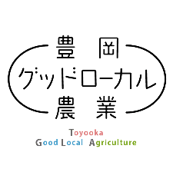
※記載内容は、豊岡グッドローカル農業大会にかかる事務以外の目的では使用いたしません。

